柳州职业技术学院电梯日常维护保养服务招标公告
柳州职业技术学院电梯日常维护保养服务进行招标，具有特种设备安装维修许可的在柳州市域内进行工商登记的电梯维护保养单位并经柳州市质量技术监督局备案的单位，具有良好的维护保养业绩及信誉的单位均可参加投标，欢迎符合投标人资格要求、有提供服务能力的单位参加投标。
一、维护保养服务费报价表
名称 | 电梯品牌、层站 | 地点 | 数量 | 单位 | 单价（元） | 总价（元）
电梯维修保养费 | 广州日立；8层8站 | 图书馆正门 | 1 | 台
电梯维修保养费 | 南宁宇翔；7层7站 | 行政楼 | 1 | 台
电梯维修保养费 | 柳州广日；8层8站 | 学院综合楼 | 1 | 台
电梯维修保养费 | 西子奥的斯；5层5站 | 机电实训楼 | 1 | 台
电梯维修保养费 | 餐梯，黑龙江长志机械；4层4站 | 二食堂 | 1 | 台
电梯维修保养费 | 广州日立；8层8站 | 图书馆西门 | 1 | 台
合计：
总金额（大写）：
报价商（公章）： 联系人： 电话：
二、踏勘现场：投标人在获取招标文件后自行进行现场踏勘。踏勘联系人：陈老师0772-3156606。
三、电梯日常维护保养服务期限自签订合同之日起一年。柳州职业技术学院根据服务质量与中标方协商是否续签保养合同。
四、投标文件要求：1、维护保养服务费报价表；2、投标人的营业执照副本；3、投标人的税务登记证副本；4、特种设备安装维修许可证；5、法人代表身份证复印件；投标代表非法人代表的，需提供“法定代表人授权书”原件及投标代表本人身份证复印件；6、投标人近一年业绩一览表（样表如附1）。7、服务承诺：包含，固定服务电话、24小时应急响应电话号码；服务人员配备数量、承诺应急响应能达到的最快时限及排除故障时限。
五、付款条件
①中标单位保养满六个月后的10个工作日内支付合同总价的50%；
②合同有效期满后10个工作日内支付合同的余款。
六、电梯维护保养服务要求
1、保证电梯安全运行。
2、日常维护保养应遵守的标准：
①电梯使用管理与维修保养规则TSG T5001-2009
②电梯维修规范GB/T 18775-2002
③电梯安装使用维护说明书
④维保合同
3、须提供24小时的应急响应服务，且能在接到故障或事故报警后60分钟内到达现场，并能提供正常连续的服务直至故障或事故排除。对电梯困人事故要求在到达现场后10分钟内把乘客从轿厢中救出。
4、在日常维护保养期内，须经法定定期检验无因维护保养原因的不合格项目存在。
5、如因电梯故障或损坏，中标单位有责任负责及时将其修复或更换，使电梯恢复安全、正常运行，需要更换零配件的，零配件费用双方另行协商确定。
七、柳州职业技术学院根据服务质量与中标方协商是否续签保养合同。
8、投标商自行打印本报价函进行投标报价，报价为最终报价，本报价函填写好后的投标文件用文件袋密封并在封口处贴封条并加盖公章（密封见图样），于2012年4月26日下午5：00前送至柳州职业技术学院（柳州市社湾路28号）后勤与资产管理处105室，逾期无效。
投标书接收人：后勤与资产管理处105办公室工作人员 联系电话：0772-3156307
柳州职业技术学院
2012年4月19日
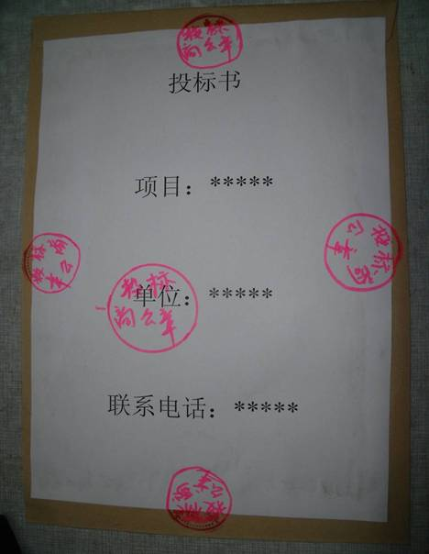

附表1：
投标人近一年业绩一览表
填表日期：
序号 | 电梯使用单位 | 电梯台数 | 合同签订时间 | 联系人

